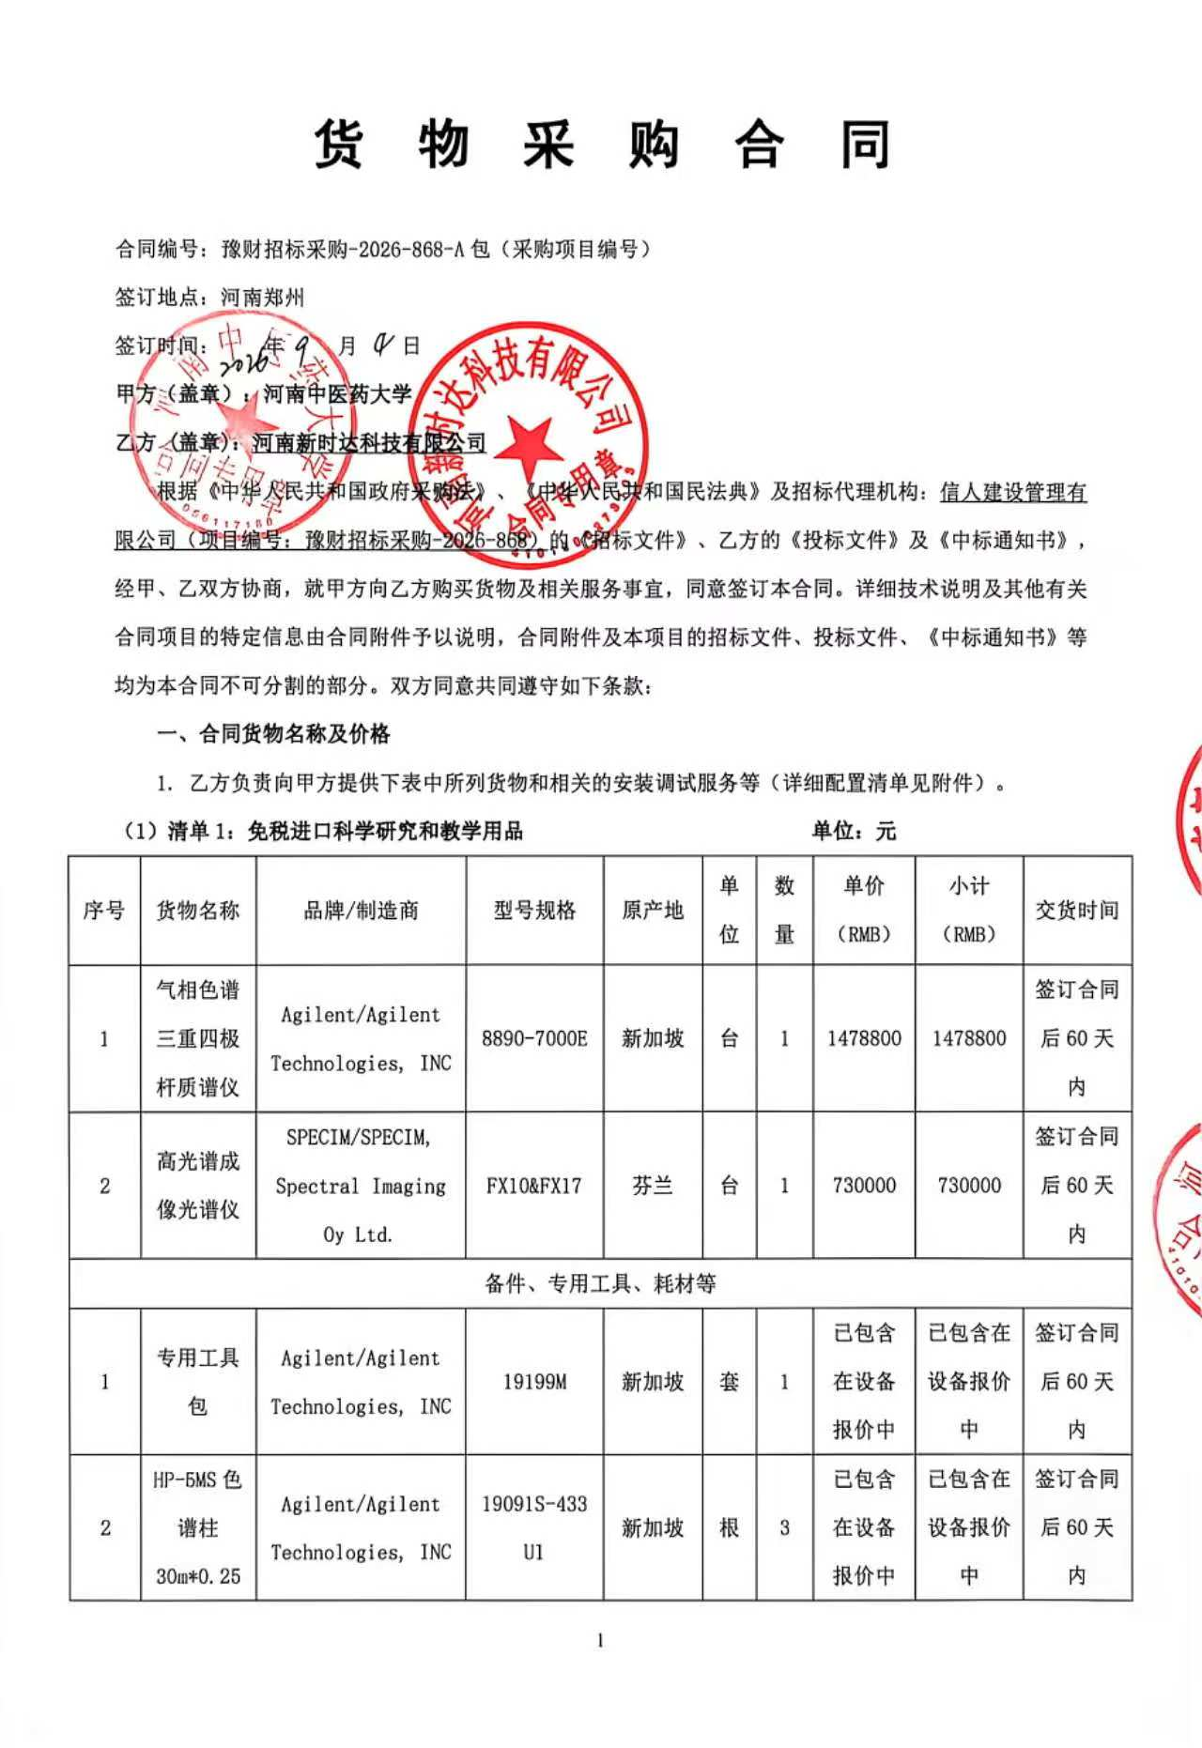
货 物 采 购 合 同

合同编号：豫财招标采购-2026-868-A包（采购项目编号）
签订地点：河南郑州
签订时间： 年 月 日
甲方（盖章）：河南中医药大学
乙方 (盖章)：河南新时达科技有限公司
根据《中华人民共和国政府采购法》、《中华人民共和国民法典》及招标代理机构：信人建设管理有限公司（项目编号：豫财招标采购-2026-868）的《招标文件》、乙方的《投标文件》及《中标通知书》，经甲、乙双方协商，就甲方向乙方购买货物及相关服务事宜，同意签订本合同。详细技术说明及其他有关合同项目的特定信息由合同附件予以说明，合同附件及本项目的招标文件、投标文件、《中标通知书》等均为本合同不可分割的部分。双方同意共同遵守如下条款：
一、合同货物名称及价格
1. 乙方负责向甲方提供下表中所列货物和相关的安装调试服务等（详细配置清单见附件）。
（1）清单1：免税进口科学研究和教学用品 单位：元
序号 | 货物名称 | 品牌/制造商 | 型号规格 | 原产地 | 单  位 | 数  量 | 单价  （RMB） | 小计  （RMB） | 交货时间
1 | 气相色谱三重四极杆质谱仪 | Agilent/Agilent Technologies, INC | 8890-7000E | 新加坡 | 台 | 1 | 1478800 | 1478800 | 签订合同后60天内
2 | 高光谱成像光谱仪 | SPECIM/SPECIM, Spectral Imaging Oy Ltd. | FX10&FX17 | 芬兰 | 台 | 1 | 730000 | 730000 | 签订合同后60天内
备件、专用工具、耗材等
1 | 专用工具包 | Agilent/Agilent Technologies, INC | 19199M | 新加坡 | 套 | 1 | 已包含在设备报价中 | 已包含在设备报价中 | 签订合同后60天内
2 | HP-5MS色谱柱30m*0.25mm*0.25μm | Agilent/Agilent Technologies, INC | 19091S-433UI | 新加坡 | 根 | 3 | 已包含在设备报价中 | 已包含在设备报价中 | 签订合同后60天内
3 | VF-624色谱柱30m*0.25mm*0.25μm | Agilent/Agilent Technologies, INC | CP9102 | 新加坡 | 根 | 2 | 已包含在设备报价中 | 已包含在设备报价中 | 签订合同后60天内
4 | DB-FFAP色谱柱30m*0.25mm*0.25μm | Agilent/Agilent Technologies, INC | 122-3232 | 新加坡 | 根 | 2 | 已包含在设备报价中 | 已包含在设备报价中 | 签订合同后60天内
5 | 2mL螺纹口样品瓶带瓶盖及瓶垫 | Agilent/Agilent Technologies, INC | 5183-2067 | 新加坡 | 包 | 1 | 已包含在设备报价中 | 已包含在设备报价中 | 签订合同后60天内
6 | 10 μL自动进样针 | Agilent/Agilent Technologies, INC | 5181-3360 | 新加坡 | 支 | 8 | 已包含在设备报价中 | 已包含在设备报价中 | 签订合同后60天内
7 | 机械泵泵油 | Agilent/Agilent Technologies, INC | AVF 60 | 新加坡 | 瓶 | 4 | 已包含在设备报价中 | 已包含在设备报价中 | 签订合同后60天内
8 | EI灯丝 | Agilent/Agilent Technologies, INC | G7005-60061 | 新加坡 | 个 | 5 | 已包含在设备报价中 | 已包含在设备报价中 | 签订合同后60天内
9 | 分流/不分流衬管，5/包 | Agilent/Agilent Technologies, INC | 5183-4712 | 新加坡 | 包 | 2 | 已包含在设备报价中 | 已包含在设备报价中 | 签订合同后60天内
10 | SPME专用衬管 | Agilent/Agilent Technologies, INC | 2 mm内径 | 新加坡 | 个 | 5 | 已包含在设备报价中 | 已包含在设备报价中 | 签订合同后60天内
11 | SPME专用衬管 | Agilent/Agilent Technologies, INC | 0.75mm 内径 | 新加坡 | 个 | 5 | 已包含在设备报价中 | 已包含在设备报价中 | 签订合同后60天内
12 | 柱接头，2/包 | Agilent/Agilent Technologies, INC | 5181-8830 | 新加坡 | 包 | 3 | 已包含在设备报价中 | 已包含在设备报价中 | 签订合同后60天内
13 | 质谱柱接头 | Agilent/Agilent Technologies, INC | 05988-20066 | 新加坡 | 个 | 6 | 已包含在设备报价中 | 已包含在设备报价中 | 签订合同后60天内
14 | 石墨密封垫，10/包 | Agilent/Agilent Technologies, INC | 5181-3323 | 新加坡 | 包 | 5 | 已包含在设备报价中 | 已包含在设备报价中 | 签订合同后60天内
15 | 质谱端密封垫，10/包 | Agilent/Agilent Technologies, INC | 5062-3508 | 新加坡 | 包 | 5 | 已包含在设备报价中 | 已包含在设备报价中 | 签订合同后60天内
16 | 低流失进样隔垫，100/包 | Agilent/Agilent Technologies, INC | 5183-4757-100 | 新加坡 | 包 | 2 | 已包含在设备报价中 | 已包含在设备报价中 | 签订合同后60天内
17 | 大容量整合式捕集阱 | Agilent/Agilent Technologies, INC | RMSH-2 | 新加坡 | 个 | 1 | 已包含在设备报价中 | 已包含在设备报价中 | 签订合同后60天内
18 | 死堵 | Agilent/Agilent Technologies, INC | 5020-8294 | 新加坡 | 个 | 2 | 已包含在设备报价中 | 已包含在设备报价中 | 签订合同后60天内
19 | 衬管密封圈，10/包 | Agilent/Agilent Technologies, INC | 5188-5365 | 新加坡 | 包 | 1 | 已包含在设备报价中 | 已包含在设备报价中 | 签订合同后60天内
20 | 进样口分流平板 | Agilent/Agilent Technologies, INC | 5181-5367 | 新加坡 | 个 | 2 | 已包含在设备报价中 | 已包含在设备报价中 | 签订合同后60天内
21 | 测试标样 | Agilent/Agilent Technologies, INC | 8890-7000E专用 | 新加坡 | 个 | 2 | 已包含在设备报价中 | 已包含在设备报价中 | 签订合同后60天内
22 | 高纯氦气钢瓶 | 源正/河南源正特种气体有限公司 | 40L | 中国 | 瓶 | 1 | 已包含在设备报价中 | 已包含在设备报价中 | 签订合同后60天内
23 | 高纯氮气钢瓶 | 源正/河南源正特种气体有限公司 | 40L | 中国 | 瓶 | 1 | 已包含在设备报价中 | 已包含在设备报价中 | 签订合同后60天内
24 | 减压阀 | 徐州鸿业/徐州鸿业仪器仪表有限公司 | YQJ-6 | 中国 | 个 | 4 | 已包含在设备报价中 | 已包含在设备报价中 | 签订合同后60天内
25 | 钢瓶柜 | 源正/河南源正特种气体有限公司 | 定制 | 中国 | 套 | 1 | 已包含在设备报价中 | 已包含在设备报价中 | 签订合同后60天内
26 | 精密移液器 | Eppendorf/Eppendorf SE | Research | 德国 | 套 | 1 | 已包含在设备报价中 | 已包含在设备报价中 | 签订合同后60天内
27 | UPS稳压电源 | 山特/山特电子(深圳)有限公司 | C10KS(G7) | 中国 | 套 | 2 | 已包含在设备报价中 | 已包含在设备报价中 | 签订合同后60天内
合计 |  | 人民币大写：贰佰贰拾万零捌仟捌佰元整（￥：2208800.00元）
备注 |  | 气相色谱三重四极杆质谱仪、高光谱成像光谱仪进口免税
（2）清单2：非免税货物 单位：元
序号 | 货物名称 | 品牌/制造商 | 型号规格 | 原产地 | 单  位 | 数  量 | 单价  （RMB） | 小计  （RMB） | 交货时间
1 | 无 | 无 | 无 | 无 | 无 | 无 | 无 | 无 | 无
2 | 无 | 无 | 无 | 无 | 无 | 无 | 无 | 无 | 无
备件、专用工具、耗材等
无 | 无 | 无 | 无 | 无 | 无 | 无 | 无 | 无 | 无
合计 |  | 人民币大写：****元整（￥：*****元）
备注 |  | 无
2. 本合同（清单1+清单2）总金额人民币大写：贰佰贰拾万零捌仟捌佰元整（RMB：2208800.00元）。
3. 本合同总金额为货物从生产厂家至河南中医药大学校内甲方指定地点总价。包括：货物和附属装置、备品备件、专用工具、安装调试、培训、运输、保险、验收检测费、各类税费及相关技术服务费用和验收合格之前及保修期与备品备件等为履行合同发生的所有含税费用。
4. 乙方负责办理合同所涉及的进口货物海关免税手续，甲方协助乙方办理进口免税相关事项，提供与其享受免关税待遇相关的证明文件资料，费用已包括在合同总金额内。
5. 本合同执行期间合同总金额不变。甲方无须另向乙方支付本合同规定之外的其他任何费用。
6. 乙方所供货物若与合同要求不相符时，甲方有权拒收，并拒付该部分货物的货款。
7. 履约保证金：
双方签订合同前乙方按招标文件要求缴纳中标价（成交价）5%作为履约保证金，若乙方未履行合同或履行合同不符合要求的，则履约保证金不予退还；若乙方履行合同，货物经验收合格无质量问题，甲方无息退还履约保证金（凭收款收据）。
交纳方式：中标人在领取中标通知书后签订合同前将履约保证金汇（存）入采购方指定银行账户：
开户名称：河南中医药大学
账 号：1702020609200014257
开户行：工商银行花园路支行（请注明中标通知书中的合同编号）
二、货物质量标准
1. 乙方提供的货物必须符合中华人民共和国国家相关标准、行业强制性标准及环保要求。同时技术指标必须与乙方投标文件所陈述的指标保持一致。用于临床的医疗仪器必须有有效的医疗器械注册证。
2. 乙方提供的货物必须为全新的、未使用过的原厂原包装产品（含零部件、配件、随机工具、技术文件等），且进货渠道合法。
3. 乙方提供的货物必须包装外观完好、无破损，货物洁净完好、无划痕、无凹陷、无褪色、无锈迹。
4. 乙方提供的货物不符合合同规定的质量要求的，甲方有权拒绝接收该货物，乙方应更换被拒绝的货物，并达到合同规定的质量要求，所造成的损失由乙方承担。必要时甲方有权解除合同。
5. 因货物的质量问题发生争议，由河南省商检部门进行质量鉴定。货物符合质量标准的，鉴定费由甲方承担；货物不符合质量标准的，鉴定费由乙方承担。
三、货物包装、交货
1. 包装
⑴ 合同货物的包装必须与运输方式相适应，应有良好的防湿、防锈、防潮、防雨、防腐及防碰撞的措施。凡由于不适当的包装而造成货物在运输过程中有任何损坏、丢失等由乙方负责。
⑵ 包装应足以承受整个过程中的运输、转运、装卸、储存等，充分考虑到运输途中的各种情况（如暴露于恶劣气候等），以及露天存放的需要。
2. 交货
⑴ 乙方交货时间：合同生效后 60 日内全部完成交货。交货完毕后及时提交货物验收申请（货物经验收合格的，交货日期以甲方收到乙方验收申请函日期为准；验收不合格的，交货日期以实际验收合格日期为准）。即在 年 月 日前完成全部仪器设备的安装调试，并交付使用(如由于采购人的原因造成合同延迟签订或验收的，时间顺延)。乙方逾期交付物品，则每迟交一周货物应向甲方支付货款总额5%违约金，不足一周按一周计算。
⑵ 根据所购货物情况，甲方确定是否在发货前对所供货物进行检查，以保证所发货物与合同一致。所需费用由乙方承担。
⑶ 乙方交货地点：河南中医药大学指定地点。
⑷ 合同货物抵达甲方后，由甲乙双方一同清点货物数量，开箱检验表面状况，核对规格型号。并负责解决开箱检验清点发现的问题和赔偿。
⑸ 乙方应将合同货物的产品序列号、用户手册、技术资料（包括详细装箱单、质量证书、设备说明书、使用手册和其他相关技术资料）及配件、随机工具等一并交付给甲方。
⑹ 专用工具及备品、备件应分别包装，并在包装箱外加以注明其用处。
四、合同货物的安装、调试
1. 乙方负责合同项下货物的安装调试至能够正常开机使用，且与合同要求的各项技术指标一致，符合各项安全标准，一切费用由乙方负责。
2. 乙方安装时须对各安装场地内的其他设备、设施有良好保护措施。
五、安全责任
乙方在安装、调试合同货物过程中要严格执行国家有关人身安全及防火安全的规定，做好各项防护措施，防止各类事故的发生，若造成人身伤害及货物损坏事故等，则由乙方负全部责任，并对甲方造成实际损失进行赔偿。
六、货物的验收
1. 在甲方验收前，乙方应提交合同货物验收报告、每台仪器设备制造厂商出具的明细装箱单、每台仪器设备制造厂商出具的出厂质量证书、每台仪器设备制造厂商出具的使用说明书。
2. 乙方应在甲方验收前，向甲方提供按本合同的技术规格、技术规范要求进行的测试报告和验收报告，验收以招投标文件、合同技术规格、产品相应的技术说明为标准。
3. 合同货物（系统）交货（完工）并完成操作培训、粘贴条码，且正常运行30天内，甲方使用单位组织验收。验收应在甲乙双方共同参加下进行。
4. 验收按国家有关规定、规范进行。验收时如发现所交付的货物有短装、次品、损坏或其他不符合本合同规定之情形者，甲方应做出详尽的现场记录，或由甲乙双方签署备忘录。此现场记录或备忘录可用作补充、缺失和更换损坏部件的有效证据。由此产生的有关费用由乙方承担。
5. 如果合同货物运输和安装调试过程中因事故造成货物短缺、损坏，乙方应及时安排换装，以保证合同货物安装调试的成功完成。换货的相关费用由乙方承担。
6. 国内产品或合资厂的产品必须具备出厂合格证。
7. 进口产品必须具备省级（或相当于省级）商检部门的检验证明，进口免税设备需要同时准备免税证明、报关单、外贸合同。
8. 乙方保证合同项下提供的货物不侵犯任何第三方的专利、商标或版权。否则，乙方须承担对第三方的专利或版权的侵权责任并承担因此而发生的所有费用。
9. 合同货物验收未能通过的，乙方负责及时整改。若整改后仍未能合格的，甲方依法追究其经济及法律责任。
10. 验收合格后双方共同签署验收报告，验收合格日期以最后的签字日为准。
七、培训
乙方为甲方提供操作及维护培训，主要内容为货物的基本结构、性能、主要部件的构造及原理，日常使用操作、保养与管理，常见故障的排除，紧急情况的处理等，培训地点主要在货物安装现场或按甲乙双方协商安排。与培训相关的未尽事宜按招标文件的要求及投标文件中提供的方案执行。如需要可另附培训协议。
八、 付款方式
中标的货物安装调试，正常运行后，采购方组织有关人员及使用单位联合验收，验收合格后采购方支付合同价的总额。
申请付款时必须提交以下文件和资料：1、资金支付申请书；2、由甲方签字的验收报告；3、教学、科研设备需开具增值税专用发票，其他货物、服务需开具增值税普通发票。
具体步骤：乙方填写《资金支付申请书》、开具抬头为甲方的发票，并送交甲方；甲方填写《验收报告》，乙方凭《资金支付申请书》和《验收报告》由甲方支付货款。
九、质保期限
本合同货物整机免费质保期 3 年。质保期自甲乙双方在设备验收报告签字之日起计算。
十、售后服务
1. 乙方须指派专人负责与甲方联系售后服务事宜（联系人：申晓冰，电话：18100337157）。
2. 质保期内，乙方负责对其提供的货物上门进行硬件维修、软件维护和升级等免费服务，甲方不再支付任何费用，但人为因素或自然灾害造成的损坏除外。
3. 质保期内，乙方在接到甲方系统故障或问题告知后，8小时内做出回应，48小时内到达现场排除故障。
4. 质保期满后，乙方负责终身维修，维修需要更换零配件时，按出厂价收取，不再收取其他费用。维修响应时间为接到报修后24小时内。乙方不定期免费提供仪器维护和进行软件升级和技术指导。质保期满后，乙方根据用户需要提供使用人员继续培训服务，费用视情况而定。
十一、索赔
1. 甲方如对乙方所提供的货物有异议，甲方有权根据有关检验结果向乙方提出索赔。
2. 在合同执行期间，如果乙方对甲方提出的索赔和差异负有责任，乙方应按照甲方同意的下列一种或多种方式解决索赔事宜：
⑴ 乙方同意退货，并按合同规定的同种货币将货款退还给甲方，并承担由此发生的一切损失和费用。
⑵ 根据货物低劣程度、损坏程度以及甲方所遭受损失的数额甲乙双方商定降低货物的价格。
⑶ 用符合规格、质量和性能要求的新零件、部件或货物来更换有缺陷的部分或修补缺陷的部分，乙方应承担一切费用和风险并负有甲方所发生的一切直接费用。同时，延长质量保证期。
3. 如果在甲方发出索赔通知后30天内，乙方未作答复，上述索赔应视为已被乙方接受。甲方将从合同款项中扣回索赔金额。如果这些金额不足以补偿索赔金额，甲方有权向乙方提出不足部分的补偿。
十二、违约责任
1. 乙方未能交付货物，则向甲方支付合同总额20%的违约金，同时履约保证金不予退还。
2. 乙方交付的货物与投标文件或合同不相符的，甲方有权拒收，乙方向甲方支付合同总额30%的违约金，同时履约保证金不予退还。
3. 甲方无正当理由拒收货物，拒付货款的，则向乙方支付合同总额10%的违约金。
4. 乙方逾期交付货物（交付最终时间以甲方收到乙方提交的申请验收函之日为准，但若货物经验收不合格的，交付最终时间以最终验收合格日期为准。），则每迟交一周货物应向甲方支付货款总额5%违约金（不可抗力除外），违约金乙方同意从货款中扣除，逾期超过四周，甲方有权解除本合同，乙方应向甲方支付合同总额20%的违约金，同时履约保证金不予退还”。
5. 甲方逾期付款，则每延迟一周付款甲方应向乙方支付货款总额0.5%违约金，违约金总额不超过合同总价的5%（不可抗力除外）。
6. 乙方必须按甲方指定地点按时交货，货物不符合质量标准的，乙方必须按时负责调换至合格为止，并承担由此产生的实际费用。不能按时调换至合格者，按不能交货处理。乙方若不能按时交货，甲方将不保证按时付款，所造成的一切后果由乙方承担。
7.若乙方提出换货，则按第十二条第2款执行。
十三、争端的解决
1.凡与本合同有关而引起的一切争执和分歧，甲乙双方通过友好协商解决或提交河南省政府采购管理部门调解，如协商或调解不成，任何一方可以向甲方所在地仲裁委员会申请仲裁裁决。
2.在进行仲裁期间，除提交仲裁机构的事项外，合同其他部分应继续履行。
十四、合同组成
本项目招标文件、投标文件及下列附件等均为本合同的有效组成部分，与本合同具有同等法律效力。
1. 中标通知书（附件1）；
2. 中标货物分项报价一览表（附件2）；
3. 中标货物制造商配置清单（附件3）；
4. 中标货物技术参数及配置表（附件4）；
5. 供货商质量保障及服务表（附件5）；
6. 中标货物安装培训计划表（附件6）
7. 中标货物制造商售后服务承诺（附件7）
8. 临床使用的医疗器械应提供一份以下复印件：①医疗器械注册证；②医疗器械产品注册登记表；③产品检验报告；④医疗器械生产许可证；⑤医疗器械经营企业许可证等复印件一份。并保证以上证件均在有效期内。
十五、合同解除和终止
1. 甲乙双方各自完成合同规定的责任和义务，合同自然终止。
2. 如果一方严重违反合同，并在收到对方违约通知书后在30天内或在指定期限内仍未能改正违约的，另一方可立即终止本合同。
十六、其他
1. 本合同乙方不得将本合同全部或部分分包给他人。乙方在任何情况下都不得全部或部分转让其应履行的合同义务。
2. 合同若有变更须经甲乙双方签字确认。
3．在执行本合同的过程中，所有经双方签署确认的文件（包括会议纪要、补充协议、合同修改书、往来信函等）均为本合同的有效组成部分，其生效日期为双方签字盖章或确认之日期。
4. 本合同经甲方、乙方法定代表人或授权代理人签字、盖章后生效，生效日以最后一个签字日为准。
5.乙方承诺负责本合同货物的报废回收事宜。
6. 本合同一式拾份，其中甲方陆份、乙方贰份，招标公司贰份。
7. 本合同合计 38页A4纸张，缺页、缺签字日期之合同为无效合同。
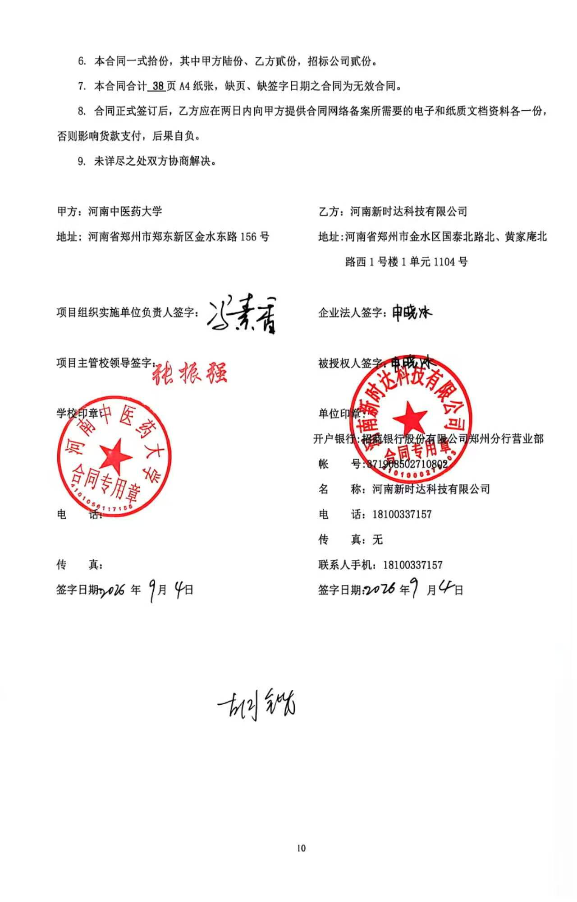
8. 合同正式签订后，乙方应在两日内向甲方提供合同网络备案所需要的电子和纸质文档资料各一份，否则影响货款支付，后果自负。
9. 未详尽之处双方协商解决。

甲方：河南中医药大学 乙方：河南新时达科技有限公司
地址: 河南省郑州市郑东新区金水东路156号 地址:河南省郑州市金水区国泰北路北、黄家庵北路西1号楼1单元1104号

项目组织实施单位负责人签字： 企业法人签字：

项目主管校领导签字： 被授权人签字：

学校印章: 单位印章:
开户银行:招商银行股份有限公司郑州分行营业部
帐 号:371908502710802
名 称：河南新时达科技有限公司
电 话： 电 话：18100337157
传 真：无
传 真： 联系人手机：18100337157
签字日期： 年 月 日 签字日期： 年 月 日

附件1：
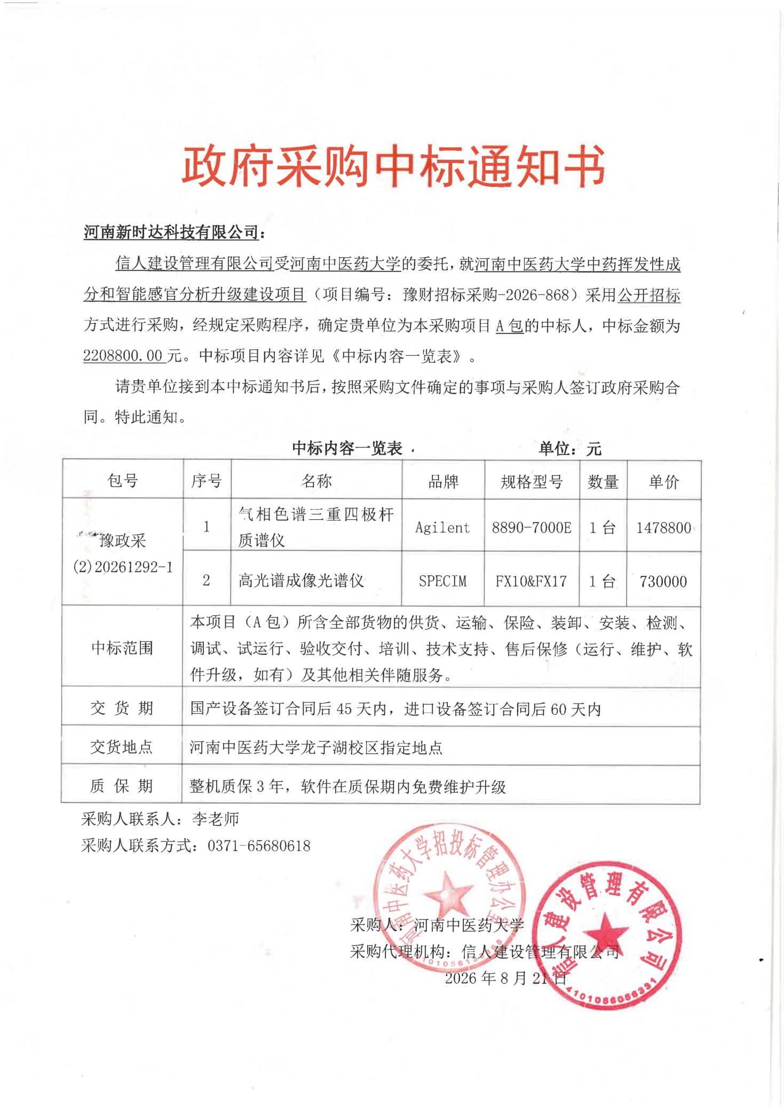

附件2
投标货物分项报价一览表
序号 | 货物名称 | 型号规格 | 制造商 | 产地 | 单  位 | 数量 | 单价（RMB） | 小计（RMB） | 运输及  保险费 | 技术  服务费 | 税费 | 交货日期 | 交货地（港） | 备  注
1 | 气相色谱三重四极杆质谱仪 | 8890-7000E | Agilent Technologies, INC | 新加坡 | 台 | 1 | 1478800 | 1478800 | 已含 | 已含 | 免税 | 合同签订后  60日内 | 郑东新区河南中医药大学 | 无
2 | 高光谱成像光谱仪 | FX10&FX17 | SPECIM, Spectral Imaging Oy Ltd. | 芬兰 | 台 | 1 | 730000 | 730000 | 已含 | 已含 | 免税 | 合同签订后  60日内 | 郑东新区河南中医药大学 | 无
-- | 合计 | -- |  | -- | -- | 2 | -- | 2208800 | -- | -- | -- | -- | -- | --
人民币总价 |  | 贰佰贰拾万零捌仟捌佰元整（￥：2208800.00）
备注 |  | 另附制造商：气相色谱三重四极杆质谱仪/高光谱成像光谱仪配置清单

甲方货物负责人签字：

附件3：制造商：
气相色谱三重四极杆质谱仪/高光谱成像光谱仪配置清单
序号 | 产品名称 | 产品配置
1 | 气相色谱三重四极杆质谱仪 | *配置  1. 三重四极杆质谱仪主机 数量 1台  2. 气相色谱仪主机 数量 1台  3. 柱温箱 数量 1套  4．惰性化分流/不分流进样口 数量 2套  5. 氢火焰离子化检测器（FID） 数量1个  6. 色谱反吹组件（包括反吹硬件、独立的电子流量控制和阻尼柱等） 数量1个  7. 不卸真空更换色谱柱组件 数量 1个  8．自动进样器 数量 1台  9．工作站 数量 1台  10．NIST 20检索谱库 数量 1套  11. 未知物分析软件 数量 1套  12．色谱柱：HP-5MS色谱柱（30m × 0.25mm × 0.25µm），数量 3根；VF-624色谱柱（30m × 0.25mm × 0.25µm），数量 2根；DB-FFAP色谱柱(30m × 0.25mm × 0.25µm)，数量2根  13．备件耗材包：安装工具包（包括螺帽接头、管线和工具等）1套；色谱0.25 um石墨垫50个；0.4mm质谱密封垫50个；泵油4L；色谱柱接头6个；质谱柱接头6个；死堵2个；衬管密封圈10个；备用灯丝5个；测试标样1个；大容量整合式捕集阱1个；10μL自动进样针8根；低流失进样隔垫200个；2mL样品瓶包含瓶盖和瓶垫1000套；SPME专用衬管（0.75mm内径和2mm内径）各5个；分流/不分流衬管10个；进样口分流平板2个  14．高纯氦气钢瓶、高纯氮气钢瓶各1瓶，减压阀4个，配套钢瓶柜1套；精密移液器一套  15. UPS稳压电源一套，功率10KVA，蓄电工作时间不小于1小时，数量2套
2 | 高光谱成像光谱仪 | *主要配置  （1）高光谱相机主机包括可见光近红外（400-1000nm）和近红外（900-1700nm）高光谱相机  （2）实验室线性扫描平台，包含采集软件、反射光源白板等

甲方货物负责人签字：

附件4： 货物技术参数及配置表
序号 | 货物或配置名称 | 图片 | 型号规格 | 规格参数 | 数量 | 制造厂(商) | 原产地  (国) | 甲方货物负责人签字确认
1 | 气相色谱三重四极杆质谱仪 | 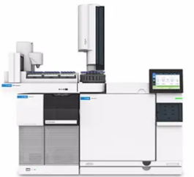 | 890-7000E | 一、主要性能参数  1. 三重四极杆质谱部分：  1.1 基本性能  1.1.1灵敏度：EI MRM模式：100fg八氟奈, 信/噪比≥16000:1(272—222 )；仪器检测限指标 (为仪器安装指标)：(测试的柱子规格为5ms柱子，30mx0.25mmx0.25um)仪器检测限指标(EI MRM IDL)：小于4.0fg八氟奈 (OFN)，10fg OFN连续进样8次；  1.1.2 质量数范围: 10～1050amu；分辨率：0.4-4amu可调；扫描速度：20000 Da/秒；MRM扫描速率：800个MRM/秒；最小SRM扫描时间：0.5ms；  1.2 离子源  1.2.1离子源电子能量：10-300eV，已提供工作站截屏文件证明文件。  1.2.2离子源和接口传输线温度：均可独立加热，最大温度可达350℃；采用无损双灯丝设计，且具有灯丝透镜，保护灯丝，提高灯丝寿命，灯丝电流：0-300uA；  1.2.3 可升级自清洁离子源功能，已提供智清洁离子源中文彩页和官网链接；  1.3质量分析器  1.3.1质量分析器：石英镀金共轭双曲面四极杆，能独立温控，最高可达200℃(非预四极杆加热)，保证四极杆终身免维护，大大减少售后维护费用。已提供工作站中四极杆温度参数设置界面证明文件；  1.3.2碰撞池具有氦气消除功能，氦气淬灭消除中性噪音的六极杆碰撞池装置设计，消除“记忆效应”和“交叉污染”；氦气消除气体流量范围在0~5.0 ml/min可调。  1.4扫描功能：提供全扫描(Full Scan)、子离子扫描( Product Ion Scan)、母离子扫描(Precursor Ion Scan)、中性丢失扫描(Neutral Loss Scan)、选择离子扫描模式(SIM)、选择反应扫描模式(SRM)、多反应扫描模式（MRM）等多种模式；  2. 气相主机  2.1色谱性能：保留时间重现性<0.008%或0.0008min，峰面积重现性<0.5% RSD；  2.2 7英寸电容式触摸屏，具有浏览器界面，可实现智能移动访问功能使用最广泛的界面，已提供彩页证明材料。  2.3 气相主机操作系统包含五种不同操作语言，适合不同客户需求，已提供语言选择界面证明。  2.4仪器主机标配六个气相色谱柱的智能钥匙端口，以便于实验室色谱柱管理，已提供智能钥匙端口实物照片证明和公开彩页证明；  2.5具备智能的气体净化传感器，全自动监测气体净化状态并触发仪器触摸屏上的报警诊断功能（已提供气体净化传感器全自动监测的实物图片及软件报警截图说明证明文件）；  3 柱温箱  3.1 温度范围：室温以上4 ℃~450 ℃；  3.2主机最多可同时安装检测器数目（质谱检测器除外）：4个。  4 毛细柱分流/不分流进样口（具有EPC功能）；  4.1 分流比最高12500:1；总流速设定范围：0-500 mL/min N2，0-1250 mL/min H2或He，0-200 mL/min氩气/甲烷；  4.2 扳转式顶盖进样口密封系统，有助于快速、轻松地更换进样器衬管；  4.3进样口为全惰性化处理，有助于痕量组分的分析，已提供彩页证明；  5.氢火焰检测器（FID）  5.1最高使用温度：450℃；  5.2最低检测限：<1.2pg碳/秒(对十三烷)；  5.3 数据采集频率：1000Hz，已提供软件截图证明  6反吹和保留时间锁定功能：具有不卸真空更换色谱柱功能和保留时间锁定功能，且反吹功能大大缩短运行时间，确保系统的减少污染、增加稳定性和延长色谱柱使用寿命。  7液体自动进样器  7.1 液体进样量范围：通常介于0.1-50μL之间；面积重现性：< 0.3% RSD。  7.2 样品瓶位数：165位（2mL样品瓶）  7.3 支持双塔同时进样，完全程序设置的抽取速率和分配速率。自定位“即插即用”式进样器无需工具即可在几秒钟内完成安装。  8 工作站系统  8.1气相色谱，质谱，质谱工作站之间的数据传输全部由内置的网卡实现；  8.2软件可同时控制气相FID检测器和质谱部分。  8.3 软件：气质串接软件同时包含中文和英文两种软件，用户可根据自己需要安装不同语言版本的软件（已提供中文工作站的控制界面和定量界面截面图证明文件）；  8.4 数据处理系统（配置14代i7处理器，32GB内存, 2T 硬盘，27英寸以上显示器）2套；数据转移设备2套（固态，4TB）；及多功能（打印、扫描复印）彩色数据输出系统1套。  *配置  1. 三重四极杆质谱仪主机 数量 1台  2. 气相色谱仪主机 数量 1台  3. 柱温箱 数量 1套  4．惰性化分流/不分流进样口 数量 2套  5. 氢火焰离子化检测器（FID） 数量1个  6. 色谱反吹组件（包括反吹硬件、独立的电子流量控制和阻尼柱等） 数量1个  7. 不卸真空更换色谱柱组件 数量 1个  8．自动进样器 数量 1台  9．工作站 数量 1台  10．NIST 20检索谱库 数量 1套  11. 未知物分析软件 数量 1套  12．色谱柱：HP-5MS色谱柱（30m × 0.25mm × 0.25µm），数量 3根；VF-624色谱柱（30m × 0.25mm × 0.25µm），数量 2根；DB-FFAP色谱柱(30m × 0.25mm × 0.25µm)，数量2根  13．备件耗材包：安装工具包（包括螺帽接头、管线和工具等）1套；色谱0.25 um石墨垫50个；0.4mm质谱密封垫50个；泵油4L；色谱柱接头6个；质谱柱接头6个；死堵2个；衬管密封圈10个；备用灯丝5个；测试标样1个；大容量整合式捕集阱1个；10μL自动进样针8根；低流失进样隔垫200个；2mL样品瓶包含瓶盖和瓶垫1000套；SPME专用衬管（0.75mm内径和2mm内径）各5个；分流/不分流衬管10个；进样口分流平板2个  14．高纯氦气钢瓶、高纯氮气钢瓶各1瓶，减压阀4个，配套钢瓶柜1套；精密移液器一套  15. UPS稳压电源一套，功率10KVA，蓄电工作时间不小于1小时，数量2套 | 1 | Agilent Technologies, INC | 新加坡
2 | 高光谱成像光谱仪 | 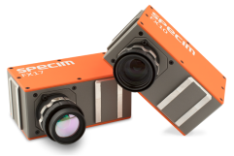 | FX10&FX17 | 1. FX10可见光近红外高光谱相机  1.1光谱范围：400-1000 nm  1.2光谱波段：224，透射光栅推扫式成像方式  1.3空间像素：1024个  1.4光谱采样：1.4 nm  1.5视场角FOV：38°  1.6光圈F/#：F/1.7  1.7 成像速度：全谱段采集为327 Hz，可灵活进行采集波段选择  1.8相机接口：GigE，配备12芯触点连接器  1.9重量：1.26 kg  1.10尺寸：150 × 85 × 75 mm，相机内部集成电子机械开关  2.FX17近红外高光谱相机  2.1光谱范围：900-1700 nm  2.2光谱波段：224，透射光栅推扫式成像方式  2.3空间像素：640个  2.4光谱采样：3.6 nm  2.5成像速度：全谱段采集527Hz，可灵活进行采集波段选择  2.6视场角FOV：38°  2.7光圈F/#：F/1.7  2.8相机接口：GigE，配备12芯触点连接器，相机内部集成电子机械开关  2.9相机尺寸：150 ×85× 75 mm，相机内部集成电子机械开关  2.10相机重量：1.56 kg  3.LabScanner线性扫描平台  3.1铝制框架平台尺寸703 x 335 x 710 mm（长宽高），样品台40 × 20 cm (L × W)  3.2搭配参考白板和卤素灯光源（400-2500 nm）  3.3扫描速度：90 mm/s  3.4控制接口：通过相机控制或者利用USB、RS232控制  4.LUMOScanner数据采集控制软件  4.1可实时控制高光谱相机的采集速度、曝光时间以及扫描平台起始和终止位置，以及自动控制相机电子机械开关等参数  4.2 可自动化完成数据标定白板和暗电流采集等工作流程,且每组高光谱数据都会完成白板和暗噪声数据采集  4.3 采集界面包含探测器窗口，成像窗口，灰度直方图以及光谱曲线窗口等，可实时显示图像信息和光谱信息  4.4可得到raw格式原始数据和DAT格式反射率数据，支持主流遥感数据分析软件如ENVI等软件分析。  5. 数据采集及处理工作站  数据采集及处理工作站2套，配置不低于酷睿14 代i7以上，内存32GB，2TB以上硬盘，8GB以上显卡，27英寸显示器；多功能（双面打印、扫描、彩色）数据图像输出设备1套  *主要配置  （1）高光谱相机主机包括可见光近红外（400-1000nm）和近红外（900-1700nm）高光谱相机  （2）实验室线性扫描平台，包含采集软件、反射光源白板等 | 1 | SPECIM, Spectral Imaging Oy Ltd. | 芬兰

甲方货物负责人签字：

附件5：
供货商：河南新时达科技有限公司质量保障及服务表
致：河南中医药大学：
根据贵方招标编号为豫财招标采购-2026-868的货物（具体货物见附件3），我公司对该项目售后产品做出如下质保及售后服务承诺：
序号 | 质量保障措施及服务内容 | 承诺 | 备注
1 | 整机保修 | 三年 | 无
2 | 随机标准配件 | 三年 | 无
3 | 加购选配件 | 三年 | 无
4 | 随机资料、光盘介质、软盘介质、连接线、指示灯、电源线、随机工具等。 | 随机配置见随机装箱清单 | 无
5 | 运输方式 | 免费送货上门 | 无
6 | 交货时间 | 2026 年 月 日前交货完毕 | 无
7 | 安装、调试服务 | 免费安装调试 | 无
8 | 整机免费换货期限 | 12个月 | 无
9 | 免费上门服务期 | 终身。提供随叫随到上门服务，全天候24小时响应（包括节假日如春节、国庆节、五一节等）， | 无
10 | 质保期内产品故障服务响应时限 | 2个小时内响应 | 无
11 | 服务时间 | 24小时（包括节假日如春节、国庆节、五一节等） | 无
12 | 上门时间 | 2小时内响应及时上门 | 无
13 | 故障修复时限 | 8个小时内修复 | 无
14 | 备品配件供应响应时限 | 1个工作日内 | 无
15 | 保质期满后的保修服务费用 | 详见开标一览表 | 无
16 | 免费技术支持 | 终身 | 无
17 | 客户操作人员技术培训 | 免费技术培训至少2名操作人员，操作和简单故障处理。 | 无
18 | 郑州维修部地址 | 河南省郑州市金水区国泰北路北、黄家庵北路西1号楼1单元1104号 | 无
19 | 联系人 | 申晓冰 | 无
20 | 联系电话 | 18100337157 | 无
21 | 维修服务热线 | 18100337157 | 无
22 | 其他承诺 | 无 | 无
承诺公司签字（盖章）：
附件6：
豫财招标采购-2026-868-A包号合同安装培训计划表
序号 | 项目 | 具体内容
一 | 培训所要达到的目标 | （1）理论知识目标  1.1、深入理解仪器的基本原理，包括但不限于物理、化学、生物检测原理，能阐述其核心技术概念及在所属领域的应用基础。  1.2、熟悉仪器的结构组成，准确识别各主要部件、配件及其功能，了解它们之间的协同运作机制。  1.3、掌握仪器相关的基础数据知识，如量程范围、分辨率、精度、检测限等关键参数的含义与实际影响。  （2）操作技能目标  2.1、熟练掌握仪器的标准操作流程，从开机预热、初始化设置、样品处理与装载，到运行检测、数据采集与存储，再到关机后整理，均能精准、流畅操作，无错误步骤或遗漏环节。  2.2、能够依据不同的实验需求与样品特性，独立、正确地调整仪器的各项参数，如温度、压力等，确保检测条件的优化与结果的准确性。  2.3、精通仪器配套软件或控制系统的使用，熟练进行数据录入、编辑、分析处理，能运用软件功能生成规范的实验报告与数据图表。  （3）维护保养目标  3.1、熟悉仪器的日常清洁与保养规程，包括外观清洁、内部关键部件的除尘、防潮、防腐蚀处理等，确保仪器处于良好的卫生与运行环境。  3.2、掌握仪器的定期校准与校验方法，了解校准周期与标准物质的使用，能按照规定流程进行校准操作并判断校准结果的有效性。  3.3、具备初步的仪器故障排查与诊断能力，能够识别常见故障报警信息，运用简单工具与方法对故障进行初步判断与定位，及时采取相应的应急处理措施。
二 | 培训内容 | （1）气相色谱三重四极杆质谱仪专项培训内容  1.1 设备基础理论专项培训  基础理论是规范操作、精准运维、故障判断的核心前提，本次理论培训深度贴合设备结构与工作原理，全面覆盖设备核心知识点。首先开展设备整体认知培训，详细讲解气相色谱三重四极杆质谱仪的整体架构、五大核心单元功能、设备技术参数、核心优势、适用检测范围，重点阐述设备在微量有机污染物、农残、兽药残留、挥发性有机物、环境污染物检测中的应用原理，让参训人员明确设备检测逻辑与技术特性。其次分项讲解各模块工作原理，色谱模块重点讲解气路分离原理、柱温箱升温控制原理、进样口汽化分离原理、色谱组分分离机制；质谱模块重点讲解真空系统工作原理、离子源电离原理、三重四极杆质量筛选原理、MRM多反应监测模式工作机制、检测器信号转化原理，让参训人员理解组分分离、离子筛选、信号采集、定量计算的完整技术逻辑。  同时开展设备配件与耗材理论培训，详细讲解毛细管色谱柱、进样衬管、隔垫、离子源、灯丝、过滤器等核心耗材的作用、适配型号、损耗周期、更换标准，让操作人员能够自主判断耗材损耗状态，提前做好耗材更换储备。最后开展检测理论基础培训，讲解保留时间、峰面积、峰高、分离度、信噪比、检出限、重复性、线性相关系数等核心检测参数含义，解释标准曲线建立、定性匹配、定量计算的基础理论，为后续实操检测与数据分析奠定扎实理论基础。  1.2 设备标准化实操操作培训  实操培训为本次培训核心重点，我方工程师现场手把手教学，全程演示标准化操作流程，指导参训人员独立实操，纠正不规范操作习惯，确保全员熟练掌握设备全流程操作。  一是设备开机前检查实操培训，详细教学实验室环境核查、温湿度确认、气源压力检查、气体纯度核查、UPS电源状态检查、设备线路检查、真空系统前置检查等开机前置操作，明确开机前各项检查标准与异常判定方式，杜绝带故障开机。  二是设备标准化开机流程培训，教学设备分步开机顺序、系统自检查看方式、真空度爬升观察、设备状态监测方法，指导参训人员识别设备开机正常状态与异常报警提示。  三是参数设置实操培训，现场教学柱温箱升温程序编辑、初始温度、升温速率、恒温时间参数设置，进样口温度、分流比、吹扫流量调节，载气压力与流量参数校准，质谱离子源温度、传输线温度、四级杆温度设置，MRM离子对参数、碰撞能量、驻留时间等核心检测参数的编辑与保存方法，指导人员根据不同检测样品优化匹配参数。  四是样品检测实操培训，涵盖样品前处理注意事项、进样针清洗、样品装填、自动进样器点位设置、批量样品序列建立、自动进样检测启动、检测过程实时状态监控等全流程实操，重点规范进样操作细节，杜绝交叉污染、进样误差等问题。  五是设备标准化关机流程培训，教学检测结束后数据保存、方法存档、降温待机、真空系统延时关闭、气路关闭、设备断电、电源复位的标准关机流程，明确不同工况下的关机规范，杜绝直接断电、强制关机等违规操作，保护设备精密组件。  六是应急停机操作培训，讲解设备突发故障、漏气、报警异常情况下的紧急停机、气源切断、电源处置方法，提升操作人员应急处置能力。  1.3 配套工作站软件操作培训  软件系统是设备数据采集、谱图分析、结果核算、数据归档的核心工具，本次培训全面覆盖软件全功能操作。首先开展软件基础操作培训，讲解工作站软件启动、账号登录、设备通讯连接、端口匹配、软件界面功能分区、参数面板认知、设备状态实时查看功能，指导人员熟练掌握软件基础操控。其次讲解检测方法建立与保存，教学新建检测方法、导入标准方法、编辑色谱升温方法、质谱扫描方法、离子参数方法，实现不同检测项目方法一键调用，提升检测效率。  重点开展谱图分析与数据处理实操培训，讲解基线校正、峰积分参数优化、杂峰剔除、目标峰识别、保留时间校准、峰面积统计等基础操作，教学NIST谱库检索、物质定性匹配、相似度判别等定性分析操作，同时培训梯度标准曲线建立、线性拟合、回归方程生成、样品浓度自动计算等定量分析功能。最后开展数据管理培训，详细教学检测数据、谱图文件、方法文件的保存、命名、分类归档、批量导出、报表生成、打印输出操作，规范实验室数据溯源管理，满足检测数据存档、审核、上报的标准化要求。同时讲解软件权限管理、日志查询、系统备份操作，保障软件系统长期稳定运行。  1.4 设备日常维护与定期保养培训  精密质谱色谱设备的使用寿命与检测稳定性高度依赖常态化维护保养，本次培训细化分级制定日常、每周、每月、季度、年度保养规范，指导参训人员建立标准化运维体系。日常维护主要培训设备表面清洁、进样口清洁、进样针清洗、实验室环境整理、气源压力日常巡检、设备运行状态记录、检测结束后系统待机维护等基础工作，杜绝粉尘、污渍、残留样品污染设备核心组件。每周保养重点培训气路系统排查、管路气密性目视检查、气体净化装置状态核查、工作站系统垃圾清理、设备运行日志整理归档。  每月保养专项培训耗材检查与更换，包括进样隔垫、衬管、过滤滤芯、气体干燥剂等易损耗材的损耗判断与标准化更换流程，教学色谱柱拆卸、清洁、保存、安装规范，讲解色谱柱老化处理方法，避免色谱柱污染导致检测基线异常、峰型畸变。季度保养重点培训离子源拆解、清洁、安装复位标准化流程，四级杆腔体清洁、真空系统状态核查、检漏处理、线路紧固检查，全面排查设备隐性故障。同时培训设备长期停机保养规范、开机复用核查流程，保障设备闲置后可快速恢复标准工况。所有保养流程均现场实操演示，指导人员独立完成基础保养作业，建立设备运维台账，实现保养工作可记录、可追溯、可管控。  1.5 常见故障识别与基础处置培训  为降低设备停机率，提升实验室自主处置能力，本次培训汇总设备高频常见故障，开展专项故障处置教学。  一是开机故障，讲解设备无法开机、通讯连接失败、自检报错、真空度爬升缓慢等常见问题的故障原因、排查点位、基础处置方法；  二是气路故障，针对气路漏气、气压不稳、气源报警、净化装置失效等问题，教学快速检漏、管路排查、配件更换的实操方法；  三是色谱故障，重点讲解基线漂移、基线噪声过高、杂峰干扰、峰型拖尾、保留时间偏移、分离度不足等检测常见问题的溯源分析与参数优化、设备整改方案。  四是质谱故障，涵盖离子化效率不足、检测器响应偏低、质量轴偏移、分辨率不达标、MRM响应异常等质谱常见故障，指导人员通过参数校准、组件清洁、耗材更换完成基础修复；  五是软件故障，讲解软件闪退、数据采集中断、谱图保存失败、参数无法保存、设备断连等软件问题的重启修复、系统重置、端口调试方法。培训过程中结合真实故障案例复盘讲解，让参训人员精准区分故障类型、定位故障点位、掌握处置流程，轻微故障可独立快速处置，复杂故障可精准上报、配合工程师维修，大幅提升设备运维效率。  （2）高光谱成像光谱仪专项培训内容  2.1 设备基础理论与应用体系培训  高光谱成像光谱仪属于高精度光学无损检测设备，光学原理复杂、环境要求严苛、操作精度要求高，本次理论培训从光学基础、设备结构、成像原理、应用场景全方位开展教学。首先开展设备整体认知培训，讲解高光谱成像光谱仪的整机结构、光学组件、扫描系统、光源系统、传感系统、控制系统的组成与核心功能，解读设备核心技术参数，包含光谱波段范围、光谱分辨率、成像分辨率、扫描精度、曝光参数、响应灵敏度等关键指标，让参训人员全面掌握设备性能边界与使用规范。  其次开展核心原理培训，重点讲解光谱分光原理、光栅衍射机制、CCD光电传感原理、空间成像与光谱信息耦合原理、无损检测技术逻辑，通俗化解释设备“图像成像+光谱采集”一体化检测的技术优势，区分传统检测设备与高光谱设备的应用差异。同时详细讲解光谱特征波段、反射率特征、物质光谱指纹图谱等核心理论，让参训人员理解样品成分识别、品质判别、溯源分析的底层逻辑，为后续数据分析、特征建模、样品检测提供理论支撑。最后开展应用场景专项培训，结合实验室科研与检测需求，讲解设备在样品无损筛查、成分分析、缺陷检测、品质分级、溯源判别等场景的应用方法，帮助参训人员建立设备应用思维。  2.2 设备标准化实操全流程培训  高光谱设备光学组件精密、光路敏感、操作容错率低，我方开展精细化、标准化实操培训，全程一对一指导，杜绝不规范操作损伤光学组件、影响检测精度。  一是开机前环境与设备检查培训，重点教学避光环境核查、杂散光隔离检查、台面防震核查、光源状态检查、线路连接检查、传感器清洁状态检查，明确光学设备专属前置检查标准，杜绝光线干扰、粉尘污染、震动干扰导致的检测误差。  二是设备标准化开机与自检培训，讲解设备开机顺序、光源预热流程、系统自检、光路初始化、像素校正、基线自检流程，指导人员识别设备正常预热状态与异常报错提示。  三是设备参数实操设置培训，现场教学光谱采集波段选择、扫描速度调节、曝光时长设置、信号增益调整、采样频率配置、成像分辨率参数设置，针对高精度检测、快速筛查、大面积扫描、微小样品检测等不同场景，教学专属参数匹配方法，让参训人员可根据检测需求自主优化设备工况。  四是样品检测实操培训，规范样品摆放、定位固定、水平调整操作，教学扫描轨迹设置、区域选取、批量扫描启动、实时成像观测、光谱数据实时监测等全流程操作，重点强调检测过程中严禁震动设备、严禁遮挡光路、严禁触碰光学组件，保障检测数据精准稳定。  五是设备标准化关机与待机操作培训，讲解检测结束后光源延时关闭、系统参数保存、软件退出、设备断电、设备防尘防护、遮光系统复位的标准流程，规范设备待机、临时停机、长期停机的操作规范，有效保护精密光学镜片、光栅与传感器组件，延长设备使用寿命。  2.3 高光谱专业软件数据分析培训  高光谱设备的核心价值体现在数据解析与智能分析，本次软件培训重点突破成像处理、光谱分析、数据建模三大核心能力，全面适配科研与检测需求。首先开展软件基础操控培训，讲解软件启动、设备通讯匹配、光路联动控制、扫描任务新建、参数模板保存、批量任务设置等基础功能操作，实现设备智能化操控。其次开展图像数据处理培训，教学图像降噪、畸变校正、像素校准、图像拼接、区域裁剪、特征区域提取、成像清晰度优化等图像处理操作，解决成像模糊、图像畸变、噪点过多等数据问题。  重点开展光谱数据精细化分析培训，讲解光谱曲线提取、基线校正、光谱降噪、波段筛选、特征峰提取、反射率计算、光谱归一化处理等核心操作，指导参训人员精准识别不同样品的光谱特征差异，掌握物质光谱指纹判别方法。同时开展高级应用培训，教学多批次样品光谱数据对比分析、数据分类统计、特征建模、趋势分析、差异溯源等科研级数据分析功能，满足实验室科研创新、样品溯源、品质分析的高阶应用需求。最后规范数据导出、归档、报表生成操作，统一数据存储格式与归档标准，实现检测数据完整溯源、规范管理。  2.4 光学设备专项维护保养培训  高光谱成像光谱仪光学组件精密脆弱，对粉尘、震动、光线、温湿度极度敏感，专属维护保养是保障设备精度的关键，本次培训针对性制定光学设备专属运维规范。  日常维护重点培训光学系统防尘、防光、防震管理，每日检测结束后完成镜头防尘遮盖、遮光系统复位、设备台面清洁、实验室温湿度管控，严禁粉尘、油污沾染光学镜片与传感组件。  每周保养重点核查光源运行状态、光斑均匀性、扫描平台运行平稳性、线路屏蔽完整性，清理设备表面灰尘与周边杂物，排查环境杂散光干扰隐患。  每月专项保养开展光学系统精细化清洁培训，采用专业无尘工具、专用清洁试剂，规范镜头、光栅、传感器外表面的清洁流程，严禁违规擦拭导致镜片划伤、镀膜损伤。同时校准扫描平台水平度、定位精度，紧固设备固定组件，排查线路老化、屏蔽失效等隐患。  季度保养重点开展光路状态复核、光源性能检测、光谱精度核查，配合设备校准完成整机性能复检，及时修正轻微光路偏移、参数漂移问题。同时培训设备长期防尘封存、避光保护、防震防护的标准化流程，保障设备长期精度稳定，杜绝光学组件老化、精度衰减。  2.5 设备常见异常与基础故障处置培训  结合高光谱设备运行特性，针对性开展光学故障、成像故障、数据故障、通讯故障专项培训。  一是通讯故障，讲解设备与电脑断连、控制指令失效、数据传输卡顿、图像实时显示异常等问题的排查与修复方法；  二是光源故障，针对光源亮度不均、光斑畸变、光源闪烁、预热异常等问题，教学基础排查、参数重置、工况优化方法；  三是光路与成像故障，重点讲解成像模糊、图像畸变、像素噪点过高、画面明暗不均、成像偏移等常见问题的诱因与整改方案，指导人员通过光路微调、参数优化、环境整改恢复成像精度。  四是光谱数据故障，针对光谱曲线噪声大、特征峰不明显、数据重复性差、反射率偏移等问题，教学基线校正、参数重置、环境优化、重新采集的处置流程；  五是机械故障，讲解扫描平台卡顿、位移偏差、定位不准等基础机械异常的排查与复位方法。  培训过程中通过实景演示、故障模拟、现场实操的方式，让参训人员快速掌握异常判别标准与处置方式，轻微问题自主处理，复杂问题精准报备，保障设备快速恢复正常工况。
三 | 培训标准 | 1.针对性标准  1.1、与学员工作需求匹配：根据实验室人员的工作需求及学员的专业背景等，设计具有针对性的培训课程。  1.2、分层培训：针对不同层次的学员，如新手、有一定经验的操作人员、技术骨干等，制定不同难度和深度的培训内容。新手侧重于基础操作和安全知识培训，而技术骨干则可深入学习仪器的高级功能、故障排除及优化维护等内容。  2.系统性标准  2.1、内容系统全面：培训内容涵盖仪器的基本原理、构造、操作流程、维护保养、故障排除等各个方面，形成一个完整的知识体系。  2.2、循序渐进：培训过程按照由浅入深、由易到难的顺序进行。先介绍仪器的基本概念和简单操作，让学员逐步熟悉仪器，再深入讲解复杂的原理和高级功能。  3.实用性标准  3.1、紧密联系实际工作：培训内容紧密结合实验室的实际工作需求，注重培养学员解决实际问题的能力。通过实际案例分析让学员在培训中掌握如何运用仪器进行准确的实验测量、数据分析和结果处理。  3.2、现场实操演练：强调实践操作，为学员提供充足的时间在真实仪器上进行练习。培训师在现场进行指导和纠正，确保学员能够熟练掌握仪器的操作技能，养成良好的操作习惯。  4.规范性标准  4.1、操作规范：严格按照仪器的操作规程和相关标准规范进行培训，确保学员的操作符合安全、准确、高效的要求。在培训中，明确仪器的开机、关机顺序，参数设置范围，样品处理方法等操作规范，并要求学员严格遵守。  4.2、考核规范：建立科学合理的考核制度，对学员的培训效果进行全面、客观的评价。考核内容包括理论知识、操作技能、安全意识等方面，通过考试、实际操作考核、实验报告撰写等多种形式进行综合评估。  5.安全性标准  5.1、安全意识培养：将安全知识和安全操作规范贯穿于整个培训过程，培养学员的安全意识。培训中详细介绍仪器可能存在的安全隐患，如电气安全、化学试剂安全、辐射安全等，并讲解相应的防护措施和应急处理方法。  5.2、安全操作演示：在实操培训中，培训师要以身作则，严格按照安全操作规程进行操作演示，并强调关键的安全注意事项。同时，对学员的操作进行严格监督，确保学员在安全的前提下进行仪器操作。
四 | 培训时间 | 现场培训时间不限，直到招标人熟练掌握为止。
五 | 培训人数 | 现场培训人数不限。
六 | 培训费用 | 合同价款已包含。
七 | 培训地点 | 安装调试现场
八 | 其他优惠政策 | 无

承诺公司签字（盖章）：
联系人： 申晓冰
联系电话：18100337157
维修服务热线：18100337157

附件7： 制造商售后其它服务承诺
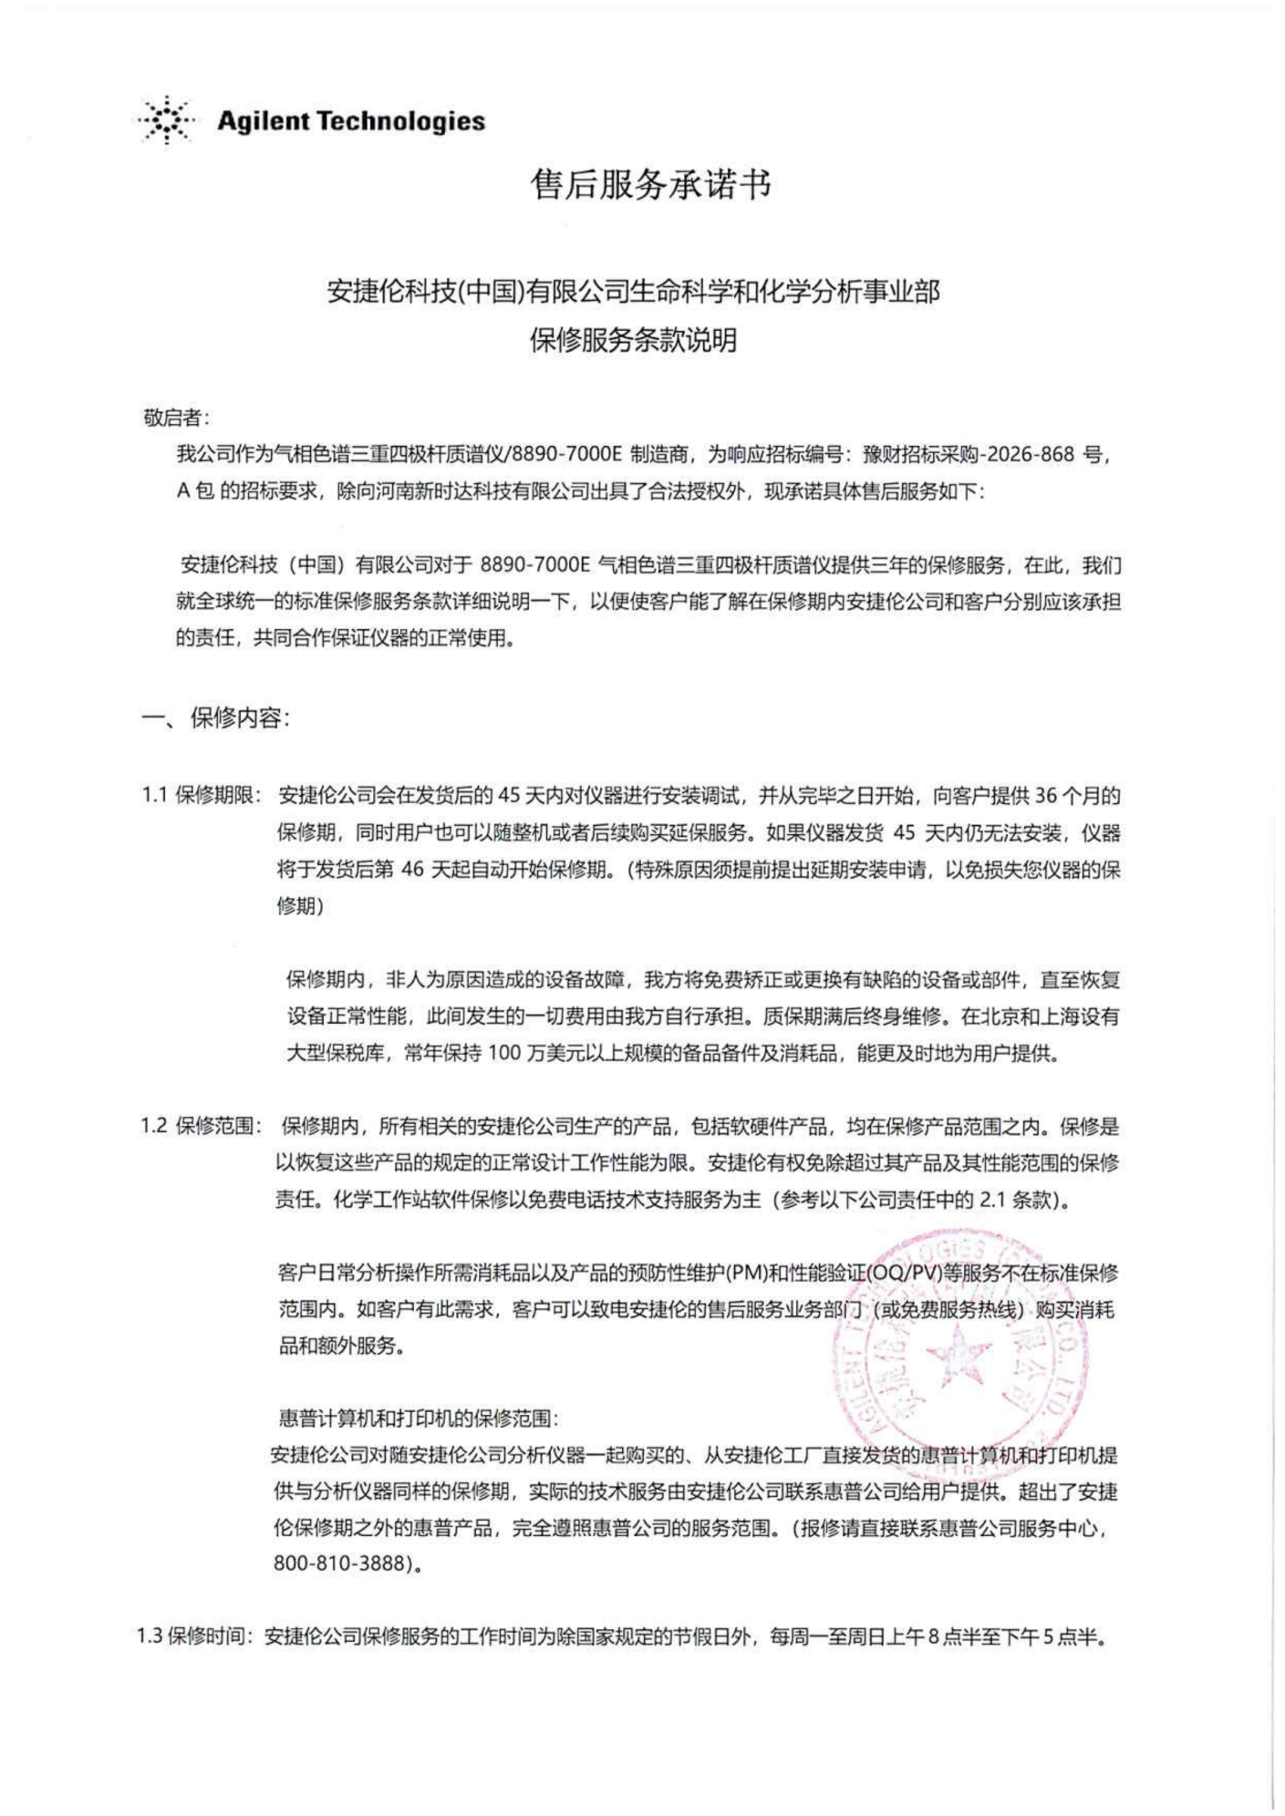
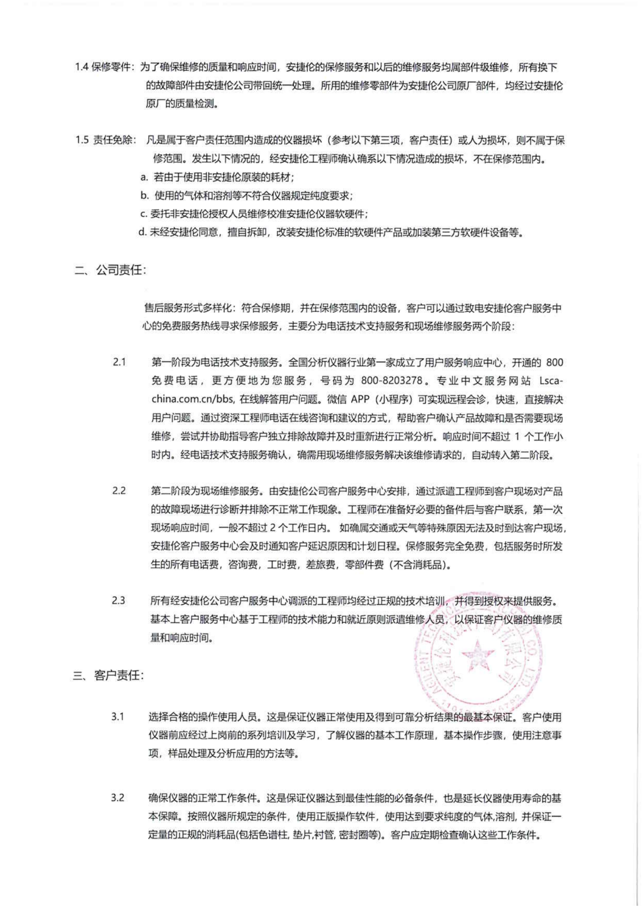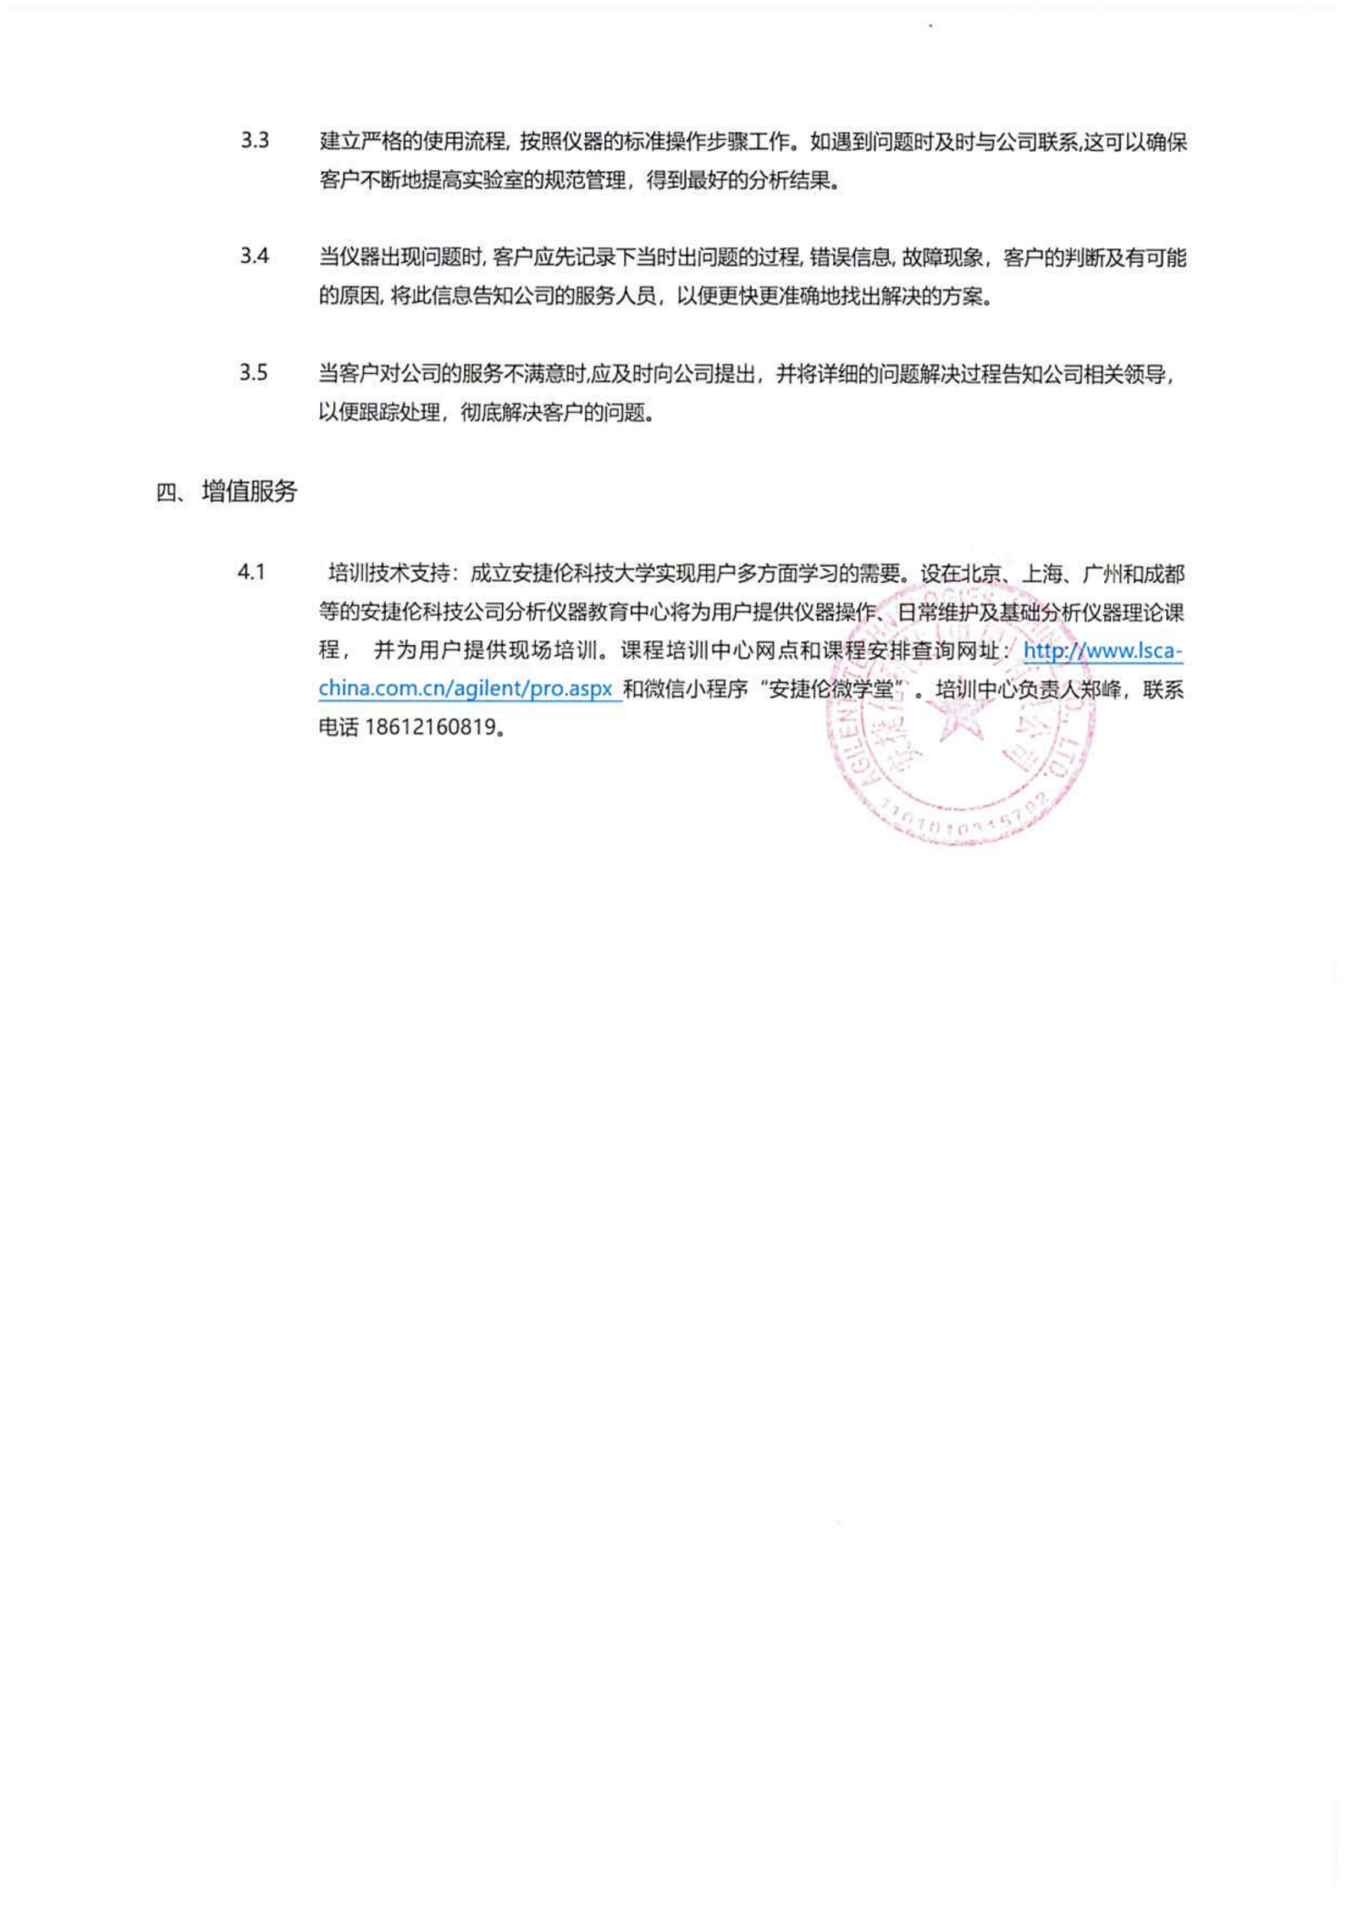
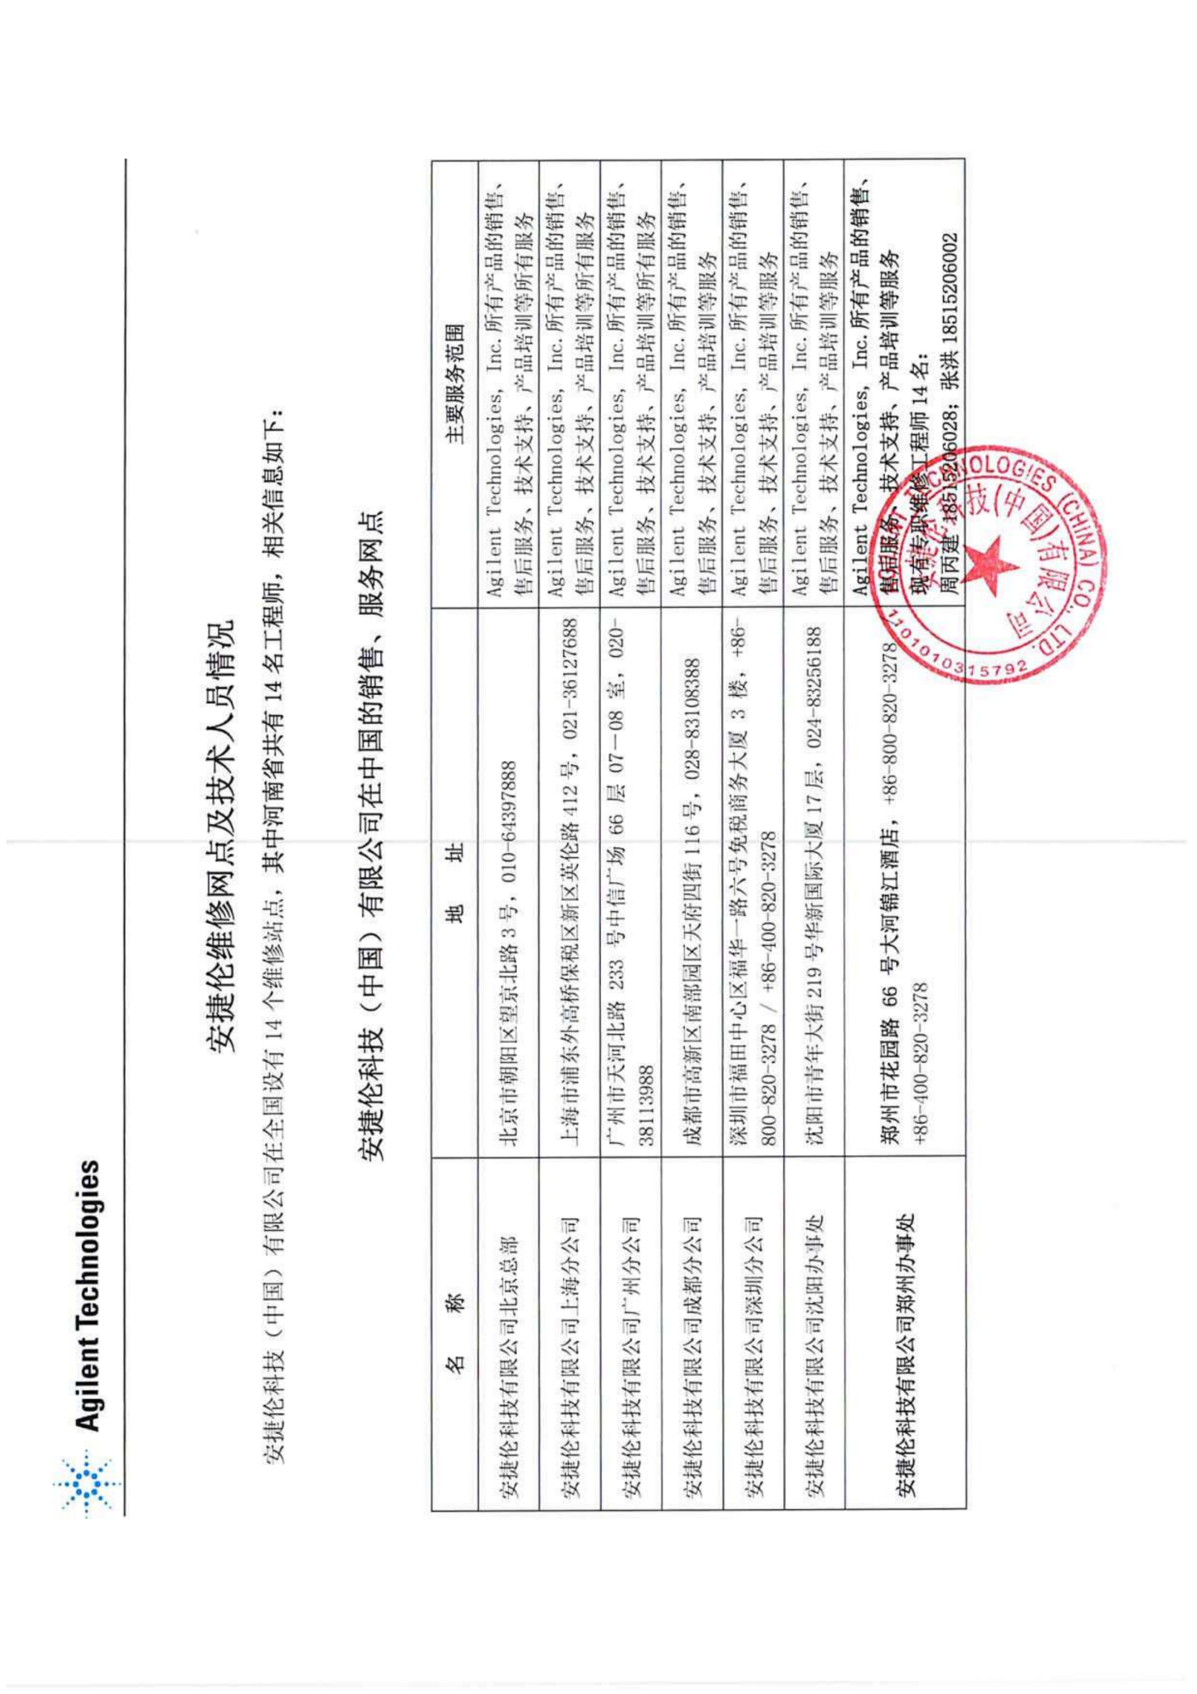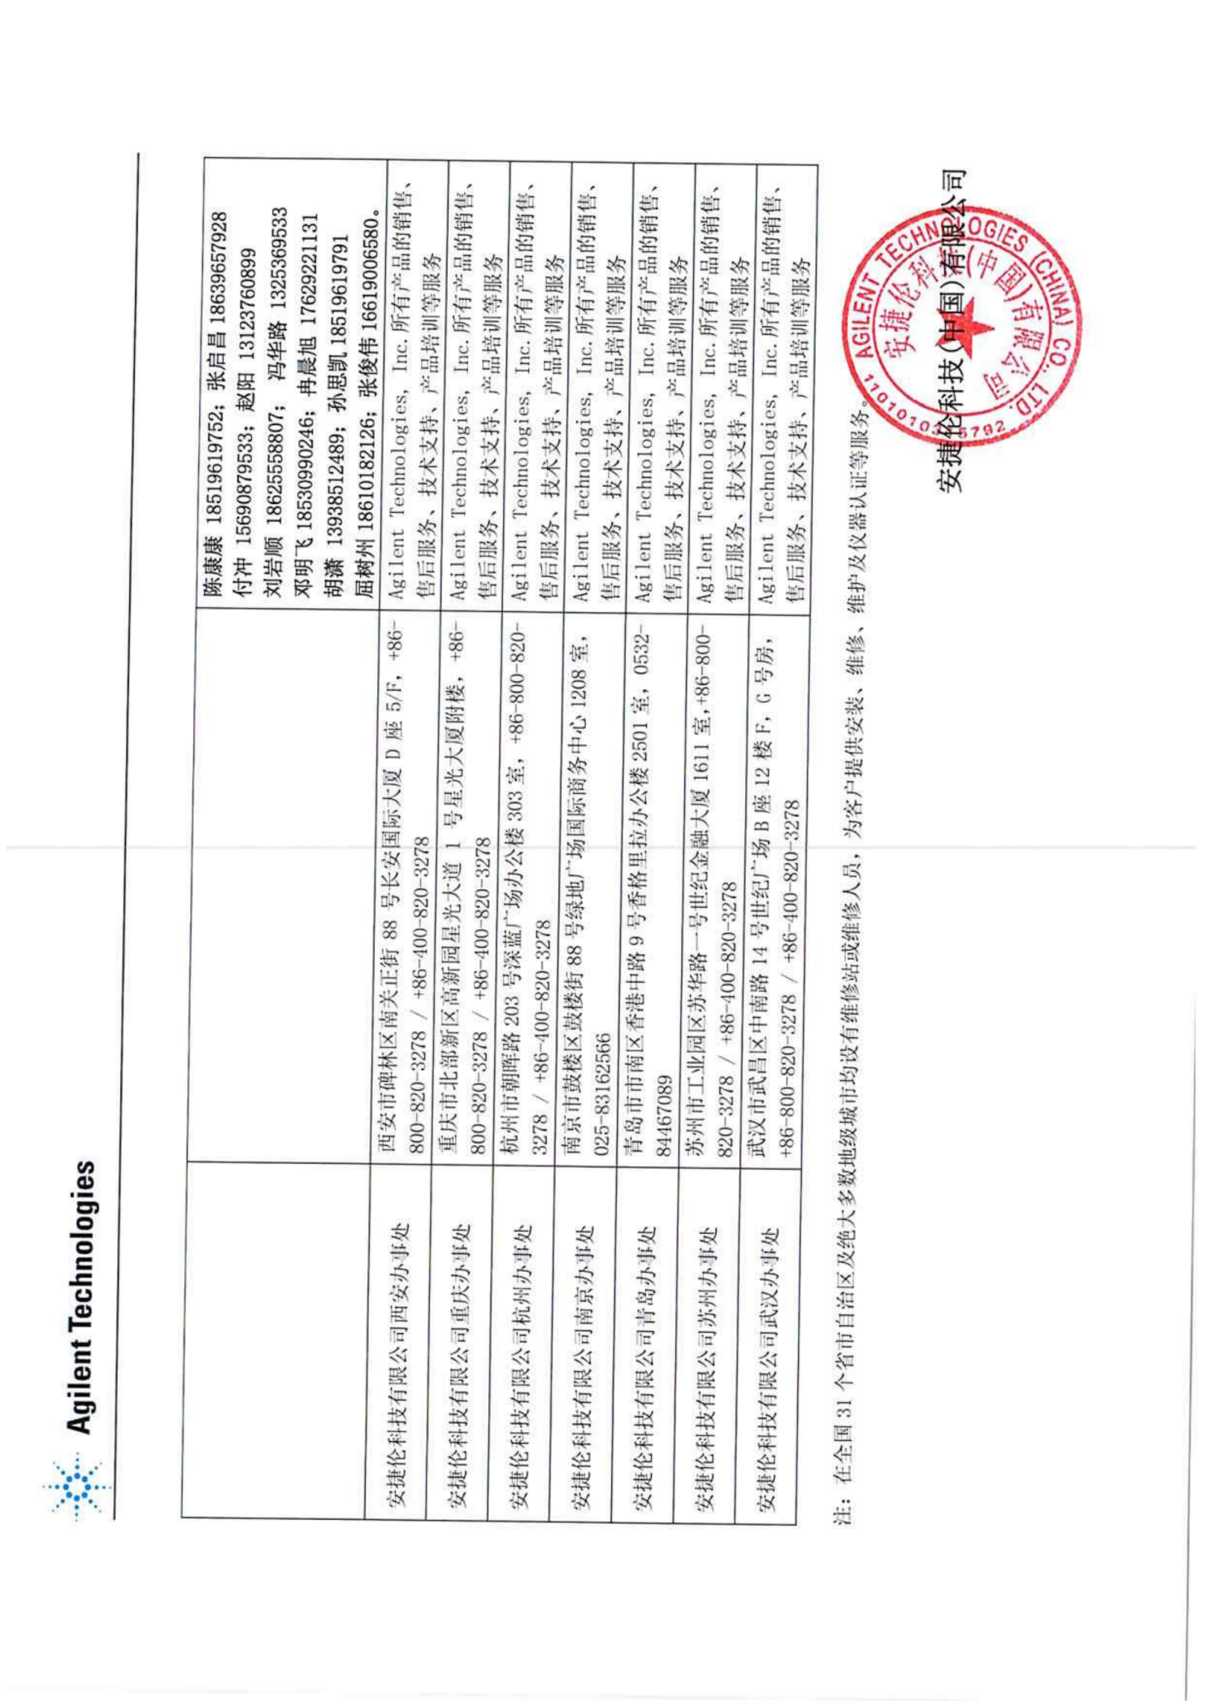

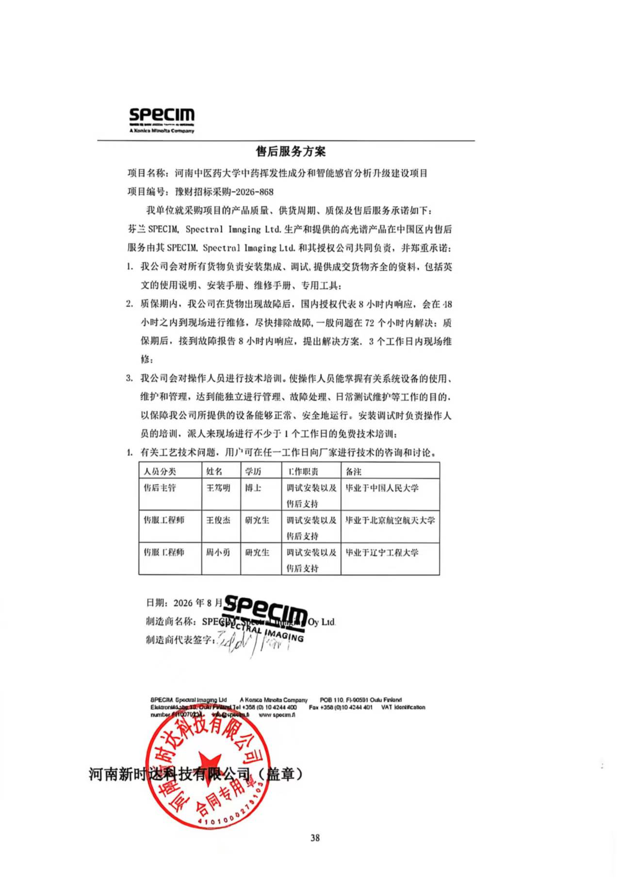
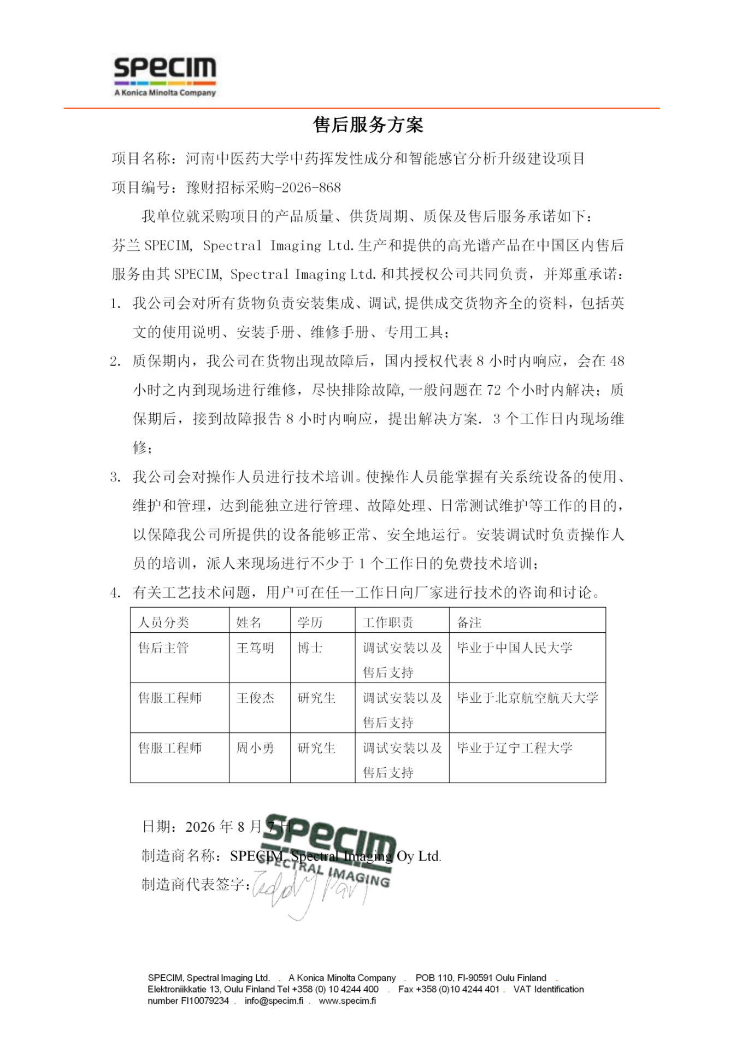

河南新时达科技有限公司（盖章）

